 | Министерство науки и высшего образования Российской Федерации  Федеральное государственное бюджетное образовательное учреждение  высшего образования  «Московский государственный технический университет  имени Н.Э. Баумана  (национальный исследовательский университет)»  (МГТУ им. Н.Э. Баумана)

ФАКУЛЬТЕТ Информатика, искусственный интеллект и системы управления

КАФЕДРА Системы обработки информации и управления___________

ОТЧЕТ

по лабораторной работе № 6
вариант 13

По дисциплине «Автоматизация развертывания и эксплуатации программного обеспечения»

Ansible, Playbook

Студент ИУ5-71б Т.А. Толстой
(Группа) (Подпись, дата) (И.О.Фамилия)

Преподаватель А.М. Балашов
(Подпись, дата) (И.О.Фамилия)

Оценка ___________________

Москва – 2025
План и задачи лабораторной
- Подготовить рабочее окружение (Docker, Ansible) на ОС Linux.
- Развернуть тестовый стенд с использованием Docker Compose (управляющая нода и рабочие узлы).
- Настроить автоматическое развертывание базы данных и веб-приложения с помощью Ansible Playbooks.
- Настроить балансировщик нагрузки Nginx.
- Продемонстрировать масштабируемость системы (добавление нового узла).
- Ответить на контрольные вопросы.
Ход выполнения работы

Работа выполнялась на виртуальной машине под управлением ОС Debian 12 (Bookworm). Управление осуществлялось через SSH-терминал.
Часть 1. Подготовка инфраструктуры и запуск кластера
Работа выполнялась в операционной системе Debian 12 (Bookworm). На виртуальной машине были установлены пакеты docker, docker-compose, ansible, python3.
Для обеспечения доступа Ansible к управляемым узлам были сгенерированы SSH-ключи. Среда разворачивалась с помощью docker-compose. После успешной сборки образов и старта контейнеров была проведена проверка статуса запущенных сервисов: управляющего узла ansible_control и рабочих узлов app.
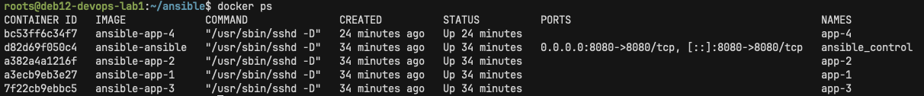
Рисунок 1. Список запущенных контейнеров тестового стенда.
Часть 2. Настройка Ansible и проверка связи
В контейнере управления был настроен файл инвентаризации inventory/workers, где хосты были разделены на группы application_vars и database_vars. Для проверки корректности настройки и доступности узлов по SSH использовалась Ad-Hoc команда с модулем ping.
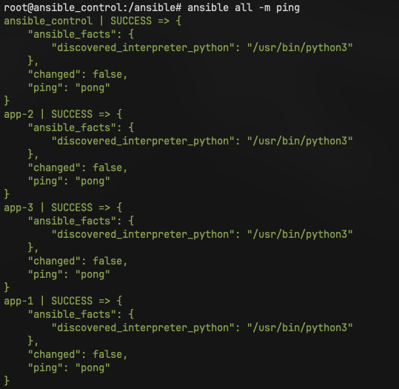
Рисунок 2. Проверка доступности хостов (SUCCESS).
Часть 3. Автоматическое развертывание компонентов
Для автоматизации установки СУБД был разработан Playbook playbook-database.yml. Сценарий описывает установку mariadb-server, запуск службы, создание базы данных и импорт начальной схемы.
Запуск Playbook производился с управляющей ноды. Ansible успешно выполнил все задачи на хосте app-3, изменив состояние системы.
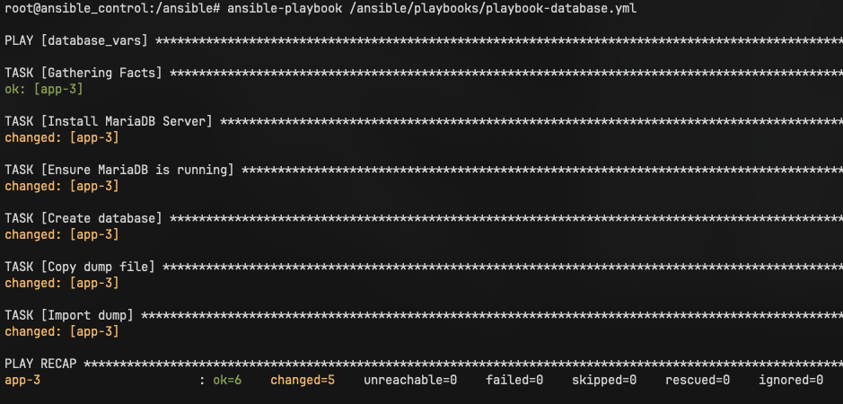
Рисунок 3. Результат выполнения Playbook для базы данных.
Для развертывания Python-приложения был подготовлен файл playbook-application.yml. Он включает инструкции по установке pip, копированию исходного кода и зависимостей, а также фоновому запуску приложения.
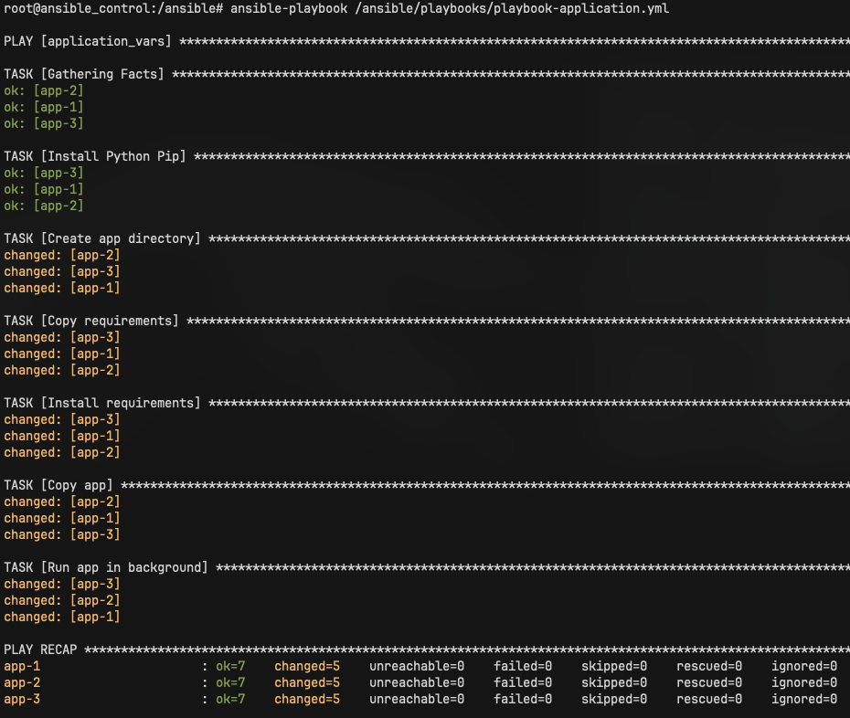
Рисунок 4. Код сценария Ansible для развертывания веб-приложения.
Сценарий был применен к группе хостов application_vars. Приложение было успешно установлено и запущено на всех целевых узлах.
На управляющей ноде был настроен Nginx для распределения нагрузки. Конфигурация была применена с использованием Ad-Hoc команд и шаблонизатора Jinja2, который автоматически подставил IP-адреса рабочих узлов.
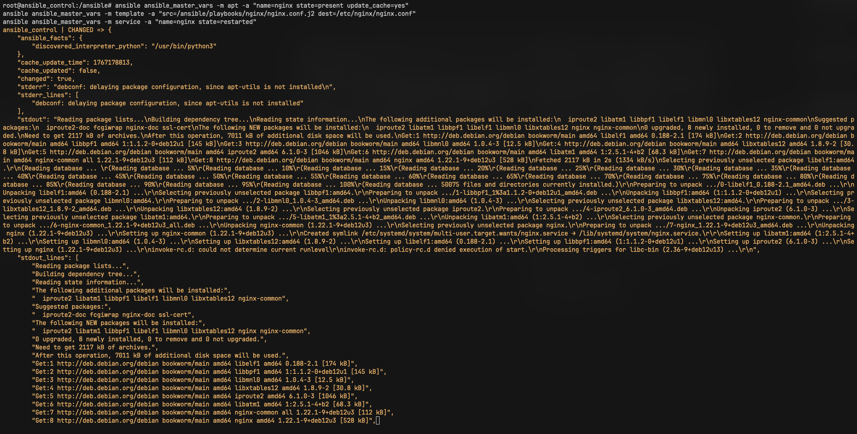
Рисунок 5. Установка и применение конфигурации Nginx.
Часть 4. Проверка работоспособности
После настройки всех компонентов была проведена проверка работы веб-интерфейса через браузер. При обращении к порту 8080 открывалась страница приложения, отображающая имя обработавшего запрос контейнера.
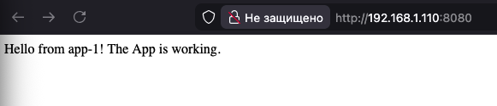
Рисунок 6. Проверка доступности веб-приложения через браузер.
Для подтверждения работы балансировки нагрузки (алгоритм Round Robin) был выполнен цикл запросов в консоли. Ответы приходили поочередно от app-1, app-2 и app-3.
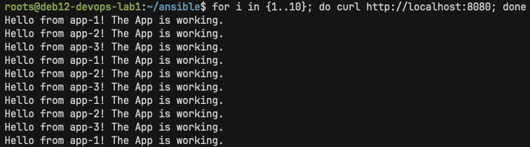
Рисунок 7. Демонстрация балансировки нагрузки между тремя узлами.
Часть 5. Масштабирование системы
В соответствии с заданием, в кластер был добавлен новый экземпляр приложения app-4. После обновления файла inventory и запуска контейнера, на него было раскатано приложение с помощью того же Playbook, а конфигурация Nginx обновлена.
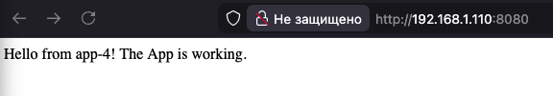
Рисунок 8. Успешное развертывание приложения на новом узле app-4.
Финальная проверка показала, что балансировщик нагрузки начал перенаправлять трафик на новый узел наравне с остальными.
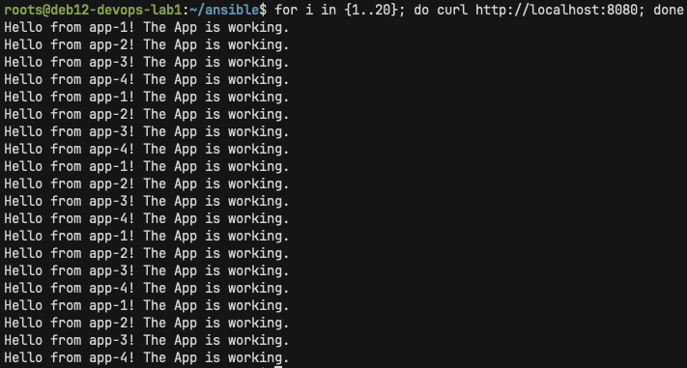
Рисунок 9. Проверка масштабируемости: трафик распределяется на 4 узла.
Контрольные вопросы
- Что входит в состав ansible playbook?
Ansible Playbook — это файл в формате YAML, содержащий один или несколько сценариев (plays). Основные компоненты:
  - Hosts: целевые группы серверов.
  - Tasks: список задач, использующих модули Ansible.
  - Vars: переменные.
  - Handlers: обработчики событий (например, рестарт сервисов).
- Что такое группы хостов?
Группы хостов — это именованные списки серверов в файле Inventory. Они позволяют классифицировать инфраструктуру (например, web, db) и применять настройки сразу к множеству серверов. Поддерживаются вложенные группы (children).
- Как одной командой "пингануть" группу хостов?
Используется Ad-Hoc команда с модулем ping:
ansible <имя_группы> -m ping
(Например: ansible workers -m ping).

